Fizyka Laboratorium
Numer ćwicz.  305 | Data  16.04.2019r. |  | Wydział Elektroniki i Telekomunikacji | Semestr  II | Grupa:
Prowadzący: dr inż. Przemysław Głowacki |  |  | Ocena:

Wyznaczanie współczynnika załamania światła dla cieczy
za pomocą refraktometru Abbego

- Wstęp teoretyczny

Prawo załamania światła (Snella):
Na granicy dwóch ośrodków (optycznie gęstszego i optycznie rzadszego) promień świetlny ulega załamaniu tworząc w ośrodku gęstszym mniejszy kąt z normalną do powierzchni niż w ośrodku rzadszym.
Przy tym zjawisku wyróżniamy kąt padania oraz kąt załamania promienia świetlnego.
Stosunek sinusów obu tych kątów jest wielkością stałą dla danej pary ośrodków i danej długości fali świetlnej.
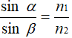
, gdzie n1 oraz n2 to bezwzględne współczynniki załamania światła w ośrodkach.

Bezwzględny współczynnik załamania światła określony jest stosunkiem prędkości światła w próżni c do prędkości światła v w danym ośrodku. n21 =.
Bezwzględny współczynnik załamania światła jest dla wszystkich ośrodków materialnych większy od jedności.
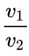
Względny współczynnik załamania określony jest wzorem: n21 = , gdzie v1 i v2 to prędkości światła w ośrodkach 1 oraz 2.

Zwykle przyjmujemy, że powietrze ma współczynnik załamania bardzo bliski wartości dla próżni → n = 1.

Całkowite wewnętrzne odbicie:
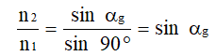
Promienie biegnące z ośrodka optycznie gęstszego do ośrodka optycznie rzadszego odchylają się od normalnej tym bardziej, im większy jest kąt padania a. Dla jego wartości granicznej promień nie wchodzi do ośrodka

drugiego, a całkowicie się odbija. Zgodnie z prawem Snella daje to: .

Jeśli zwiększymy kąt padania to promień odbije się od powierzchni i wróci do ośrodka pierwszego.

Dyspersja – zależność współczynnika załamania ośrodka od częstotliwości fali świetlnej. Wiązki światła o różnych barwach (długościach fal), padające na granicę ośrodków pod kątem innym od zera, załamują się pod różnymi kątami.

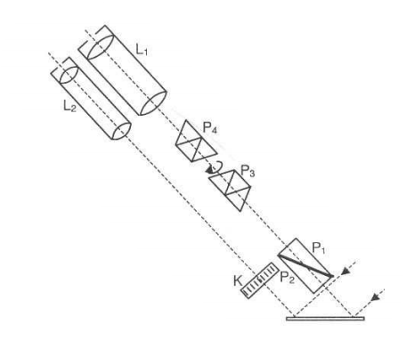
Budowa refraktometru Abbego:

L1, L2 – lunetki
P1, P2, P3, P4 – pryzmaty
K – podziałka do odczytu współczynnika załamania

- Przebieg ćwiczenia

Na początku zmierzyliśmy wartość współczynnika załamania n dla roztworu gliceryny o stężeniach: 0%, 10%, 30%, 50%, 70%, x% oraz 100%. Pomiary były wykonywane były przy stałej temperaturze 24°C. Wyniki przedstawiliśmy w Tabeli 1. poniżej.

Następnie dla czystej gliceryny wykonaliśmy pomiar współczynnika załamania n podczas zwiększania temperatury. Temperaturę zwiększaliśmy co 3°C. Wyniki przedstawiliśmy w Tabeli 2. poniżej.

Tabela 1.

Tabela 2.

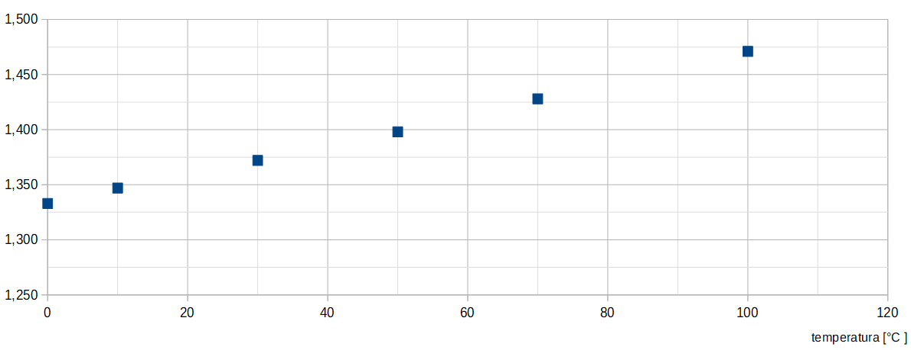
n Wykres zależności współczynnika załamania n od stężenia roztworu gliceryny:

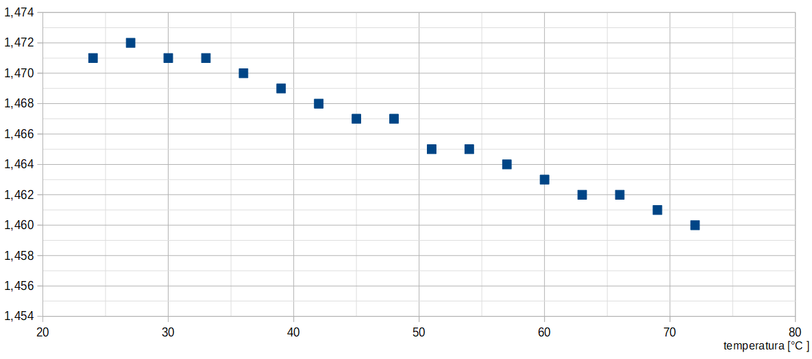
n Wykres zależności współczynnika załamania n od temperatury:

Korzystając z wykresu zależności współczynnika załamania światła roztworu od stężenia gliceryny oraz z wartości współczynnika załamania światła roztworu „X” wynoszącego 1,362 można oszacować , że stężenie wynosi 20%..

- Wnioski
Wraz ze wzrostem temperatury gliceryny maleje współczynnik załamania.
Im większe stężenie roztworu gliceryny tym większy współczynnik załamania.

